Заключительный проект в Power Query: объединяем все вместе
Это фрагмент книги Гил Равив. Power Query в Excel и Power BI: сбор, объединение и преобразование данных.
Предыдущий раздел К содержанию
Примите поздравления. Вы приступаете к последней главе. Пришло время подтвердить ваши навыки по обработке данных и проверить возможности в заключительном проекте.

Отчет о доходах компании Wide World Importers
Вы – специалист по данным в компании Wide World Importers. После атаки хакеров вас попросили восстановить отчет о доходах компании на основе старых данных. Ваш предшественник вел отчеты в трех файлах Excel за 2015-2017 годы. В каждом из них содержалось 12 листов – по одному на каждый месяц. А выручка 2018 года была экспортирована в формате csv. Нужно импортировать данные с 36 листов, объединить их с данными 2018 года и создать единый отчет.
Загрузите папку C14E01 и целевую таблицу в файле C14E01 - Goal.xlsx. Изучите файлы 2015.xlsx, 2016.xlsx и 2017.xlsx. Каждый лист содержит сводную таблицу формата 2*3:
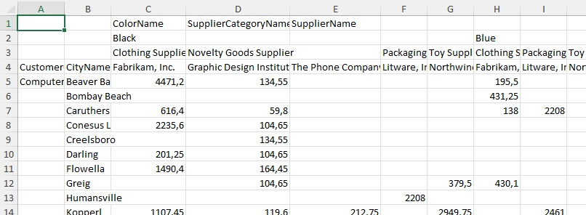
Рис. 1. Исходные данные за 2015–2017 гг. в файлах Excel
В строках представлены категории и города клиентов, а в столбцах – цвет продукта, категория и наименование поставщика.
Данные о доходах за 2018 году находятся в файле со значениями, разделенными запятыми (CSV):
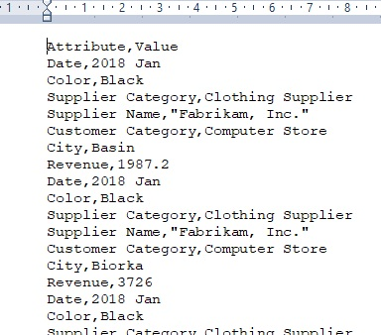
Рис. 2. Исходные данные за 2018 г. в файле *.csv
Попробуйте решить проблему самостоятельно. Потратьте пару часов, пытаясь это сделать. Если вам потребуется помощь, можно прочитать текст ниже.
Не знаете, как поступить? Вы можете разбить задачу на этапы:
- Импортируйте все файлы Excel из папки.
- Создайте новый столбец с 36 строками объектов Table (по таблице на лист в трех файлах).
- Для каждого листа удалите первую строку, столбец и строку итогов.
- Примените функцию FnUnpivotSummarizedTable.
- Импортируйте файл 2018.csv и выполните сведение столбца.
- Соедините доходы за четыре года. Обратите внимание, что даты представлены по-разному.

Часть 1. Подготовка таблиц
Начнем с преобразования сводных помесячных данных за 2015-2017 гг. в таблицу фактов. Откройте новую книгу Excel. Пройдите Данные –> Получить данные –> Из файла –> Из папки. Выберите путь для папки C:\Data\C14\C14E01 и щелкните Открыть. В следующем окне щелкните Преобразовать данные. Откроется окно редактора Power Query.
Выберите элемент управления фильтром столбца Name и снимите галочку с файла 2018.csv. Щелкните Ok. Переименуйте запрос из C14E01 в Revenues. В заголовке столбца Content щелкните на значке Объединить файлы. В окне Объединить файлы выделите папку Параметр 1 [12] и кликните Ok. Power Query автоматически создаст ряд запросов:
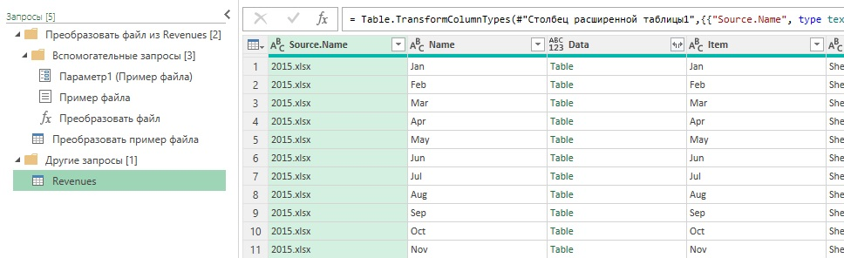
Рис. 3. Импорт всех листов из всех Excel-файлов из папки
Убедитесь, что активен запрос Revenues и удалите последние три столбца. Удалите расширение xlsx из столбца Source.Name для извлечения года и переименуйте столбец в Year. (Имеется несколько способов удалить расширение файла. Если вы не уверены, как это сделать, вернитесь к главе 3.) Переименуйте столбец с Name на Month. В столбце Data находятся объекты Table. Если кликнуть левой кнопкой мыши на пустое пространство справа от слова Table, в нижней части окна увидим предварительный просмотр таблицы:
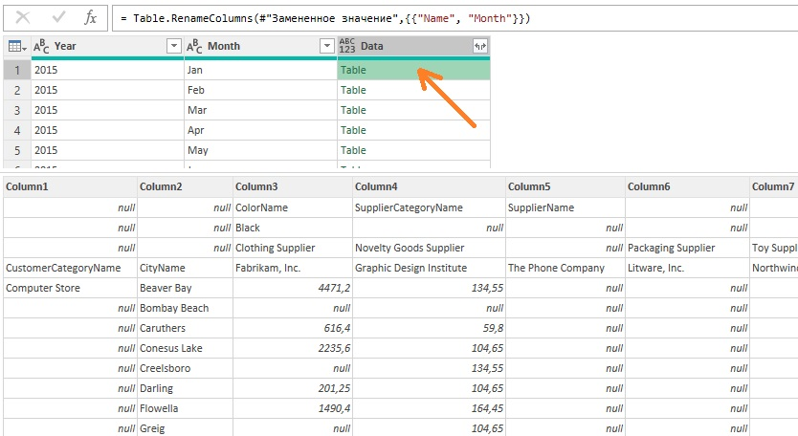
Рис. 4. Первая строка каждой таблицы не несет информации и помешает отмене сведения столбца
Следует удалить первую строку и общие итоги в последнем столбце и последней строке. Пройдите Добавление столбца –> Настраиваемый столбец. Настройте окно Настраиваемый столбец:
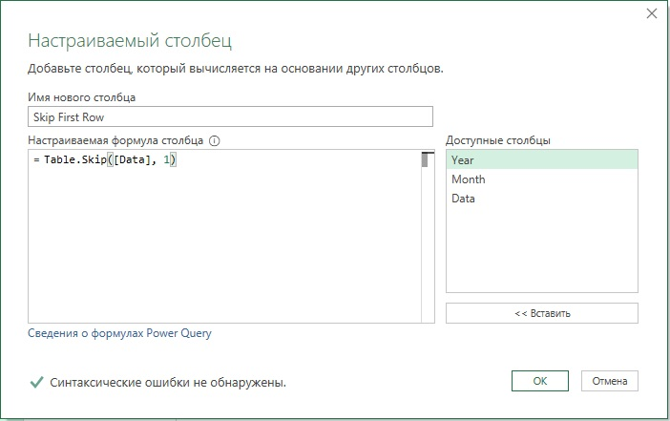
Рис. 5. Параметры окна Настраиваемый столбец
Нажмите Ok. Новый столбец возвращает объект Table такой же, как и в столбце Data но без первой строки. Можете проверить, кликнув левой кнопкой мыши на пустое пространство справа от слова Table в столбце Skip First Row. Удалите столбец Data. Пройдите Добавление столбца –> Настраиваемый столбец. В окне Настраиваемый столбец в поле Имя нового столбца введите No Grand Total Column. В поле Формула пользовательского столбца введите:
= Table.RemoveColumns(
[Skip First Row], {
List.Last(Table.ColumnNames([Skip First Row]))
}
)
Эта формула удаляет последний столбец. С помощью функции Table.ColumnNames вы получаете имена столбцов таблицы в столбце Skip First Row, а List.Last возвращает имя последнего столбца. Опять же, можете проверить, что из всех таблиц удалены столбцы Column19, содержавшие общие итоги.
Удалите столбец Skip First Row. Пройдите Добавление столбца –> Настраиваемый столбец. В окне Настраиваемый столбец в поле Имя нового столбца введите Summarized Table. В поле Формула пользовательского столбца введите:
= Table.RemoveLastN([No Grand Total Column], 1)
Проверить удаление последний строки не удастся, так как предварительный просмотр таблицы показывает лишь несколько первых строк. Удалите столбец No Grand Total Column.
Альтернативный способ удаления первой строки, столбца и строки итогов состоит в написании пользовательской функции. Находясь в редакторе Power Query пройдите Главная –> Создать источник –> Другие источники –> Пустой запрос. В строку формул введите код:
(inputTable) =>
let
SkipFirstRow = Table.Skip(inputTable, 1),
NoGrandTotalColumn = Table.RemoveColumns(
SkipFirstRow, {
List.Last(Table.ColumnNames(SkipFirstRow))
}
),
Result = Table.RemoveLastN(NoGrandTotalColumn, 1)
in
Result
Назовите запрос FnCleanSummarizedTable. Создайте дубль запроса Revenues. В запросе Revenues (2) удалите шаги от Добавлен пользовательский объект до последнего. Пройдите Добавление столбца –> Вызвать настраиваемую функцию:
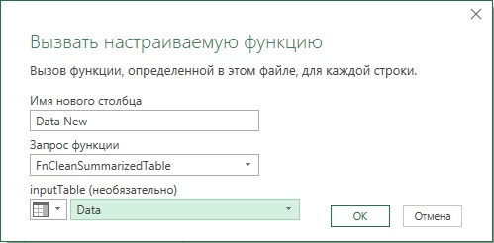
Рис. 6. Удаление первой строки и итогов с помощью пользовательской функции

Часть 2. Вызов функции отмены сведения столбца
Для отмены сведения столбцов применим пользовательскую функцию FnUnpivotSummarizedTable, рассмотренную ранее. Пройдите Главная –> Закрыть и загрузить в… –> Только создать подключение. Сохраните файл под именем C14E01 - Result.xlsx. Загрузите файл C07E03 - Solution.xlsx с сайта Microsoft Press или файл C07E02 - Result.xlsx из архива. Откройте файл Excel. На панели Запросы и подключения щелкните правой кнопкой мыши на FnUnpivotSummarizedTable и выберите Копировать. Вернитесь в файл C14E01 - Result.xlsx. Откройте редактор PQ. Правой кнопкой мыши щелкните где-либо в фоновой области панели Запросы и выберите Вставить.
В качестве альтернативы, находясь в редакторе PQ файла C14E01 - Result.xlsx, пройдите Главная –> Создать источник –> Другие источники –> Пустой запрос. А затем Главная –> Расширенный редактор. Выделите и удалите всё содержимое в окне Расширенный редактор. Вставьте код:
let
Источник = (Source, RowFields, ColumnFields, ValueField)=>
let
#"Filled Down" = Table.FillDown(Source, List.FirstN(Table.ColumnNames(Source), List.Count(RowFields) - 1)),
#"Merged Columns" = Table.CombineColumns(#"Filled Down", List.FirstN(Table.ColumnNames(#"Filled Down"), List.Count(RowFields)), Combiner.CombineTextByDelimiter(":", QuoteStyle.None),"Merged"),
#"Transposed Table" = Table.Transpose(#"Merged Columns"),
#"Filled Down1" = Table.FillDown(#"Transposed Table",List.FirstN(Table.ColumnNames(#"Transposed Table"), List.Count(ColumnFields)-1)),
#"Promoted Headers" = Table.PromoteHeaders(#"Filled Down1", [PromoteAllScalars=true]),
#"Unpivoted Other Columns" = Table.UnpivotOtherColumns(#"Promoted Headers",List.FirstN(Table.ColumnNames(#"Promoted Headers"), List.Count(ColumnFields)) , "Attribute", ValueField),
#"Split Column by Delimiter" = Table.SplitColumn(#"Unpivoted Other Columns", "Attribute", Splitter.SplitTextByDelimiter(":", QuoteStyle.Csv), RowFields),
#"Renamed Columns" = Table.RenameColumns(#"Split Column by Delimiter", List.Zip({List.FirstN(Table.ColumnNames(#"Split Column by Delimiter"), List.Count(ColumnFields)), ColumnFields})),
#"Changed Type" = Table.TransformColumnTypes(#"Renamed Columns",{{ValueField, type number}})
in
#"Changed Type"
in
Источник
Нажмите Готово. Переименуйте Запрос1 в FnUnpivotSummarizedTable.
Итак, вы тем или иным способом создали функцию FnUnpivotSummarizedTable. На панели Запросы выберите Revenues. Пройдите Добавление столбца –> Настраиваемый столбец. В окне Настраиваемый столбец введите имя столбца Unpivoted и код:
= FnUnpivotSummarizedTable([Summarized Table], {"Customer Category", "City"}, {"Color", "Supplier Category", "Supplier Name"}, "Revenue")
Удалите столбец Summarized Table. Разверните столбец Unpivoted. На панели Развернуть отмените флажок Использовать имя исходного столбца в качестве префикса и щелкните Ok. В результате в панели предварительного просмотра можно увидеть, что для всех рабочих листов операция отмены свертывания столбцов выполнена корректно.
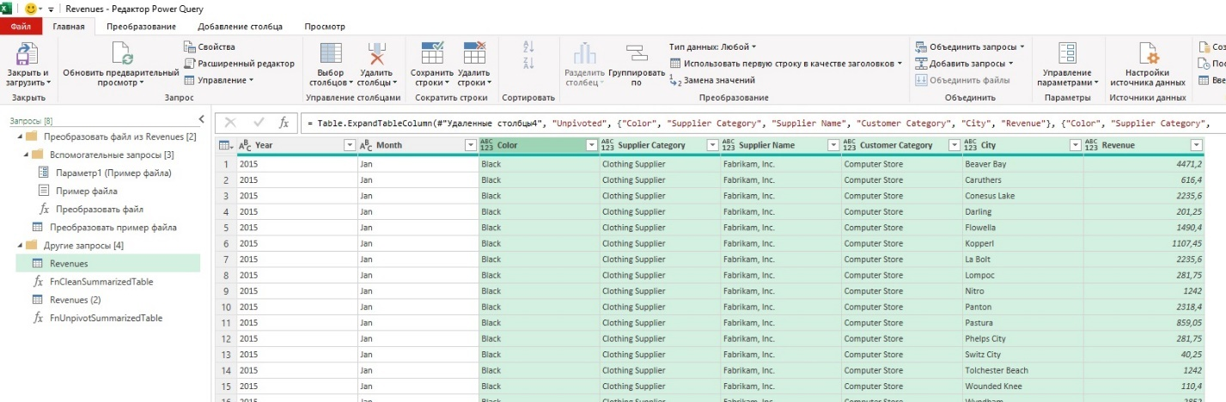
Рис. 7. Таблица доходов за 2015-2017 гг.
Теперь можно обработать доходы за 2018.

Часть 3. Последовательность свертывания столбцов для доходов 2018 года
Займемся файлом 2018.csv. Этот файл содержит разделенные запятыми значения пар атрибут/значение, и можно предположить, что каждая многострочная запись о доходах начинается с атрибута Date (см. рис. 2).
Находясь в редакторе PQ пройдите Главная –> Создать источник –> Файл –> Текстовый или CSV-файл. Выберите файл 2018.csv и нажмите Импорт. В окне 2018.CSV нажмите Ok. Переименуйте запрос в 2018 Revenues. Пройдите Преобразование –> Использовать первую строку в качестве заголовка. Пройдите Добавление столбца –> Столбец индекса. Пройдите Добавление столбца –> Условный столбец. Настройте окно:
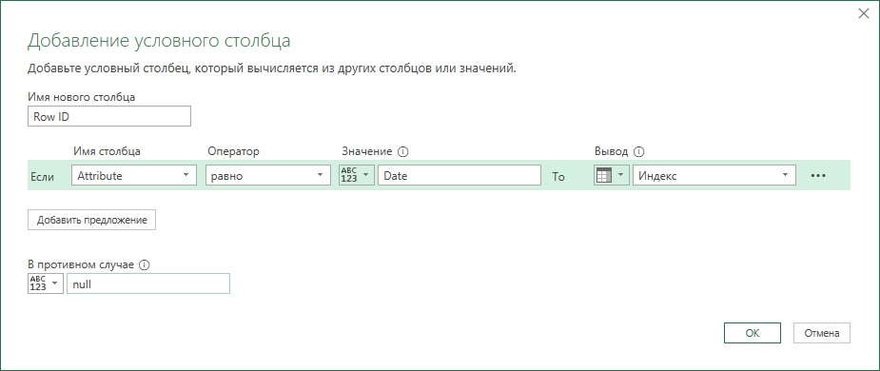
Рис. 8 Окно Добавление условного столбца
Щелкните Ok. Выберите столбец Row ID и пройдите Преобразование –> Заполнить –> Вниз. Удалите столбец Индекс. Выберите столбец Attribute и пройдите Преобразование –> Столбец сведения. В окне Столбец сведения в поле Столбец значений выберите Value. Раскройте раздел Расширенные параметры. В поле Функция агрегированного значения выберите Не агрегировать. Щелкните Ok. Удалите столбец Row ID.
Теперь можно объединить результаты за 2015-2017 гг. и за 2018 г.

Часть 4. Объединение доходов
Теперь имеются два запроса, причем Revenues включает столбцы Year и Month, а 2018 Revenues – столбец Date. Выберите запрос Revenues. Выделите первые два столбца, Year и Month, и пройдите Преобразование –> Объединить столбцы. В окне Объединить столбцы выберите разделитель пробел, введите Date в поле Имя нового столбца, щелкните Ok. Пройдите Главная –> Добавить запросы –> Добавить запросы. В окне Добавление в качестве второй выберите таблицу 2018 Revenues. Щелкните Ok.
Измените тип столбца Revenue на Десятичное число, а столбца Date – на Дата. Загрузите запросы: Revenues – Только создать подключение и Добавить эти данные в модель данных, а запрос 2018 Revenues – Только создать подключение. Файл решения C14E01 - Solution.xlsx.

Сравнение таблиц и отслеживание действий хакеров
В предыдущем упражнении вы восстановили отчет о доходах после кибератаки. Согласно исследованию группы по кибербезопасности, злоумышленники подделали значения доходов в хранилище данных. Ваша задача состоит в сравнении доходов в вашем отчете с измененными данными в файле C14E02 - Compromied.xlsx для определения, какие записи подделаны хакерами. Хотя найти различия можно с помощью сводных таблиц или мер DAX, попытайтесь решить задачу с помощью Power Query.
Вот несколько подсказок, которые помогут вам:
- Хакеры внесли изменения в столбец Revenue. Можно объединить две таблицы для нахождения несоответствий. Используйте все столбцы, кроме столбца Revenue, для слияния, а затем разверните столбец Revenue из второй таблицы. Примените фильтр к двум столбцам Revenue для нахождения различий.
- Чтобы найти новые строки, добавленные хакерами, можно объединить таблицу из вашего отчета с скомпрометированной таблицей. Тип соединения – анти-соединение справа. Таким образом, будут обнаружены строки, которые есть в скомпрометированной таблице и нет в вашем отчете.
Импортируйте таблицу Revenues из файла C14E01 - Solution.xlsx. Переименуйте запрос в Correct. Импортируйте таблицу Revenues из файла C14E02 - Compromised.xlsx. Переименуйте запрос в Compromised. На панели Запросы выберите Correct. Пройдите Главная –> Объединить запросы –> Объединить запросы в новый. В окне Слияние в таблице Correct, удерживая нажатой клавишу <Ctrl>, выбирайте столбцы Date, Color, Supplier Category, Supplier Name, Custom Category и City. Обязательно сохраняйте порядок следования столбцов. В качестве второй выберите таблицу Compromised. В таблице Compromised, удерживая нажатой клавишу <Ctrl>, выбирайте поля Date, Color, Supplier Category, Supplier Name, Custom Category и City.
В поле Тип соединения выберите Внутреннее (только совпадающие строки). Щелкните Ok. Переименуйте новый запрос в Compromised Rows и разверните столбец Compromised. На панели Развернуть отмените выбор всех столбцов, кроме Revenue. Снимите галочку Использовать исходное имя столбца как префикс. Переименуйте новый столбец в Compromised.Revenue.
Чтобы отфильтровать строки, в которых доходы в столбцах Revenue и Compromised.Revenue не равны необходимо применить фильтр, который недоступен в пользовательском интерфейсе. Можно сгенерить код фильтра через пользовательский интерфейс, а затем изменить его в строке формул. Щелкните мышью на элементе фильтра в заголовке столбца Revenue и выберите Числовые фильтры –> Не равно –> 12345. В строке формул увидим:
= Table.SelectRows(#"Переименованные столбцы", each [Revenue] <> 12345)
Измените формулу на
= Table.SelectRows(#"Переименованные столбцы", each [Revenue] <> [Compromised.Revenue])
Остались только строки с различными значениями в Revenue и Compromised.Revenue.
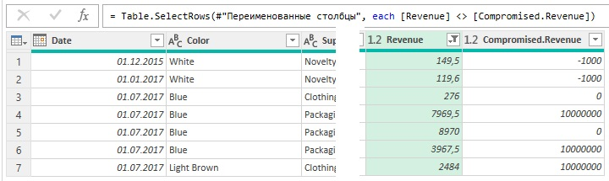
Рис. 9. Строки с различными значениями в Revenue и Compromised.Revenue

Обнаружение следов деятельности хакеров во взломанной таблице
Теперь найдем строки в скомпрометированной таблице, которые были добавлены хакерами и не найдены в исходной таблице. Продолжите предыдущее упражнение. На панели Запросы выберите Correct. Пройдите Главная –> Объединить запросы –> Объединить запросы в новый. В окне Слияние в таблице Correct, удерживая нажатой клавишу <Ctrl>, выбирайте столбцы Date, Color, Supplier Category, Supplier Name, Custom Category и City. Обязательно сохраняйте порядок следования столбцов. В качестве второй выберите таблицу Compromised. В ней удерживая нажатой клавишу <Ctrl>, выбирайте столбцы Date, Color, Supplier Category, Supplier Name, Custom Category и City.
В поле Тип соединения выберите Анти-соединение справа (только строки во второй таблице). Щелкните Ok. Переименуйте запрос в Hacker's Instructions. Удалите все столбцы кроме Compromised. Нажмите значок развернуть рядом с заголовком Compromised. Извлеките все поля, но снимите галочку Использовать исходное имя столбца как префикс. Найдите сообщение хакера.
Рис. 10. Сообщение хакера
Загрузите запрос Hacker's Instructions в таблицу на лист Excel. Файл решения C14E02 - Solution.xlsx.

